ТЕМА: ПОРТНИХА.

ЦЕЛИ: 1.Дать целостное представление о профессии портного через интеграцию образовательных областей: социализацию и труд.
2.Научить детей пришивать карман, пользоваться пластмассовой иголкой.
3 .Обогащать словарь детей существительными: выкройка, ателье;
глаголами: раскраивать, утюжить, обмерять.
4. Подбирать слова-действия к существительным.
5. Закрепить пространственные отношения, умение измерять длину отрезков с помощью линейки.
6.Закрепить сравнение чисел с помощью знаков.
7.Воспитывать интерес к профессии портного.

Материал: конверт с схемой -загадкой, презентация игры «Четвертый лишний»(швейная машинка, утюг, наперсток) , шкатулка с предметами: сантиметр, ножницы, катушка ; карточки-схемы -10шт., лоскуты ткани-10шт. 9*8,лоскуты -2шт. 6*7, геометрические формы: цилиндр, конус, куб по 10шт , линейки 10 шт, цифры и знаки по кол-ву детей; ножницы – 10шт.; иголки с ниткой – 10 шт..

ХОД.

Дети входят в зал, их встречает Настасья
- Здравствуйте, ребята, как я рада вас видеть. Зовут меня Настасья. Вот уже который раз смотрю свою историю и никак не могу понять, кем я работаю у Феи?
-Может, Вы мне поможете? (Да)
Посмотрите на экран. (Показ сказки)

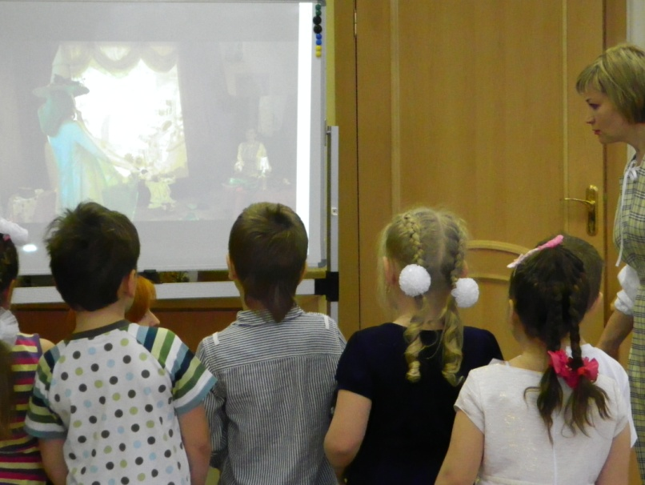
Н: Но, я никогда не отгадывала загадки. Ребята, а вы умеете?(Да)

-Я очень хочу вспомнить, кем работаю у Феи.
ГОЛОС ЗА КАДРОМ. Ф : Первая загадка.
Игра «Найди лишний предмет» (презентация)
Н: Какой предмет лишний и почему?
- Для чего нужен наперсток? (Проталкивать иголку)
- Что делают утюгом?(Утюжат, разглаживают,отпаривают)
3.Для чего нужна швейная машинка? (Шить, пришивать, сшивать)
Загораются огоньки на шкатулке.
Н: Посмотрите огоньки на шкатулке зажглись. Открою, Фея вернула мне ножницы, положу их в корзинку
ФИЗМИНУТКА:
Мы на правильном пути , надо дальше нам идти
Встанем в круг это раз,
Шаг назад это два,
Три- присесть.
Четыре – встать,
Пять- на месте пошагать, головою покачать.
Шесть- руками помахать,
Прыгнуть – семь и ровно встать.
Отдохнули и за дело ждет письмо в конверте белом.(Конверт лежит на столе)
Н: Вот конверт , а в нем дано нам задание одно (Достаю задание и показываю)
В этих цифрах есть загадка, здесь костюм играет в прятки.
Вы на цифры посмотрите к ним фигуры подберите, их на цифры наложите.
- Ребята, Вы справитесь? Займите свободные места за столами и приступайте к выполнению.
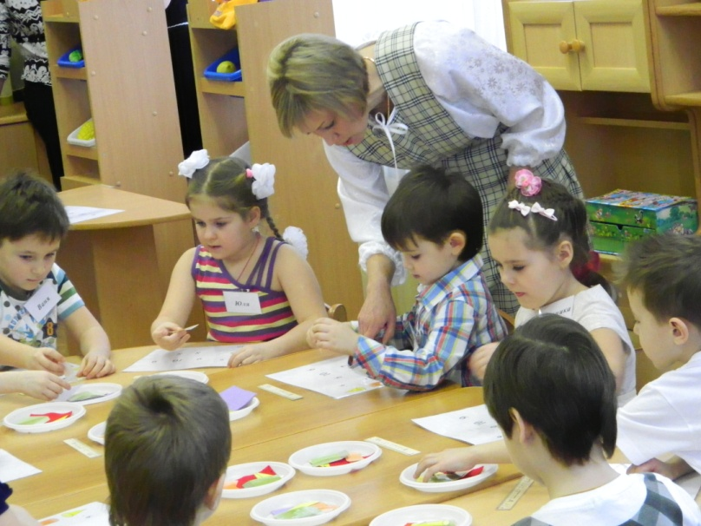
Индивидуальная работа.
1.Какая фигура под цифрой 2?
2.Под какой цифрой спрятались цилиндры?
3.Каких геометрических фигур по две?
Н: Что у вас получилось? (костюм, комбинезон)
Вы, правильно выполнили задание, шкатулка засветилась. Посмотрю, что вернула Фея.
- Что это?(Сантиметр) А вот и задание –«Найдите применение этому предмету»
-Что делают сантиметром? (Обмеряют человека, измеряют ткань)
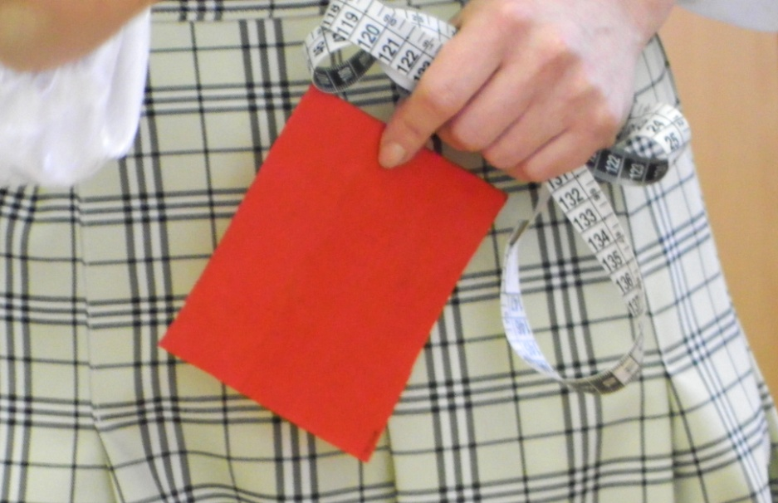
- Хотите, сами попробовать измерить ткань?(Сантиметр кладу в корзинку)
Отодвиньте лист с костюмом на край стола и положите перед собой ткань,Вы будете измерять ткань линейкой:
1.Сначала измерьте верхний край ткани. Для этого найдите верхний левый угол и приложите линейку так, чтобы ноль совпал с этим углом.
2.Обозначьте цифрой расстояние от верхнего левого угла до верхнего правого угла. Внимательно смотрите, у какой цифры закончилась ткань.
3.Измерьте боковую сторону ткани. Найдите верхний правый угол и приложите линейку так, чтобы ноль совпал с этим углом. Обозначьте цифрой расстояние от верхнего правого угла до нижнего правого угла.
4. Положите цифры перед собой и сравните чила , поставив между ними знак больше , меньше, равно.(Прочитай, что у тебя получилось).
Н: Как Вы, думаете, для чего надо знать размер ткани? (Хватит ли ткани, чтобы сшить одежду).
-Проверьте, хватит ли этой ткани для кармана, выкройка которого лежит на подносе. Наложите выкройку на ткань так, чтобы она вся поместилась.
-Поднимите руку, кому не хватило ткани. Как поступить? Карман надо раскроить?(Взять больше кусок)
Н:Возьмите выкройки и подойдите ко мне, сложите в шкатулку. Мы будем раскраивать карманы.
ПАЛЬЧИКОВАЯ ГИМНАСТИКА. Приготовьте ножницы.
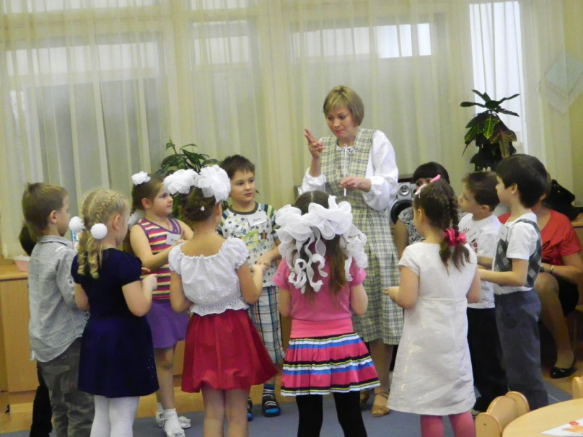
В руки ножницы возьмем.
Сразу резать мы начнем.
Отрезать, подрезать
И карманы вырезать. (Переворачиваю коробку)
Н: Посмотрите сколько карманов мы раскроили. Я думаю они нам пригодятся.
-На шкатулке зажглись огоньки. Мы правильно отгадали загадку. Открою.
Что это?(Катушка) На ней записка: «Она поможет найти место работы»
Н: Катушка, катушка нам помоги, до места работы нас доведи. (Переворачивая призму с надписью «АТЕЛЬЕ»)
-Я вспомнила, кем работаю у феи. А Вы догадались? А это мои инструменты(показываю корзинку).
-Кто помнит, за что меня наказала Фея? Я усвоила урок Феи и поняла, что для работы мне нужен удобный пояс с карманами для инструментов.
-Поможете мне сшить. Вот и пригодились нам карманы. Пройдите в ателье и займите места.(Раскладываю карманы на столы)
Выполнение инструкций: Слушайте внимательно.
1.(Показываю) У каждого есть деталь пояса. Наложите карман так, чтобы отверстия кармана и пояса совпали.
2.Возьмите иголку с ниткой. На конце пуговица, она не даст нитке ускользнуть. Вначале потренируемся работать иголкой в воздухе.
Вот иголочка нырнула
Повернулась –отдохнула.
Вниз, вверх игла ныряет,
Карман крепко пришивает.
3.Найдите верхний правый угол кармана. Иголка нырнула сверху вниз и нитку потянула, чтобы пуговица плотно прижалась к карману.
4.Повернулась внизу и вынырнула в следующее отверстие, нитку за собой потянула, пока она не натянется. Снова нырнула в следующее отверстие. Какие замечательные стежки получаются. Кто закончил работу, подождите остальных.
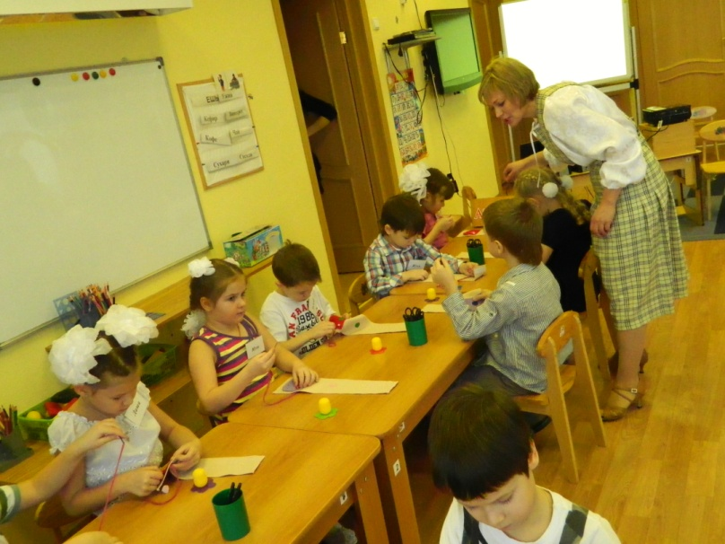
5.В конце нитку надо закрепить. Сделайте два шага иголкой назад: вниз –вверх и отрежьте нитку ножницами. Кто все сделал вставьте иголку в игольницу, ножницы в стаканчик. Помните о правилах обращения с предметами- разбрасывать нельзя. Прикрепите свою деталь к моему поясу. Очень удобно и красиво. Позже разложу инструменты по карманам. Спасибо.
- На память о нашей встрече я дарю вам игольницу с иголками. Вам пора в детский сад, а мне в сказку, заниматься своим делом.

